＜豊川霞堤防の位置と、2023年6月2－3日の浸水状況＞

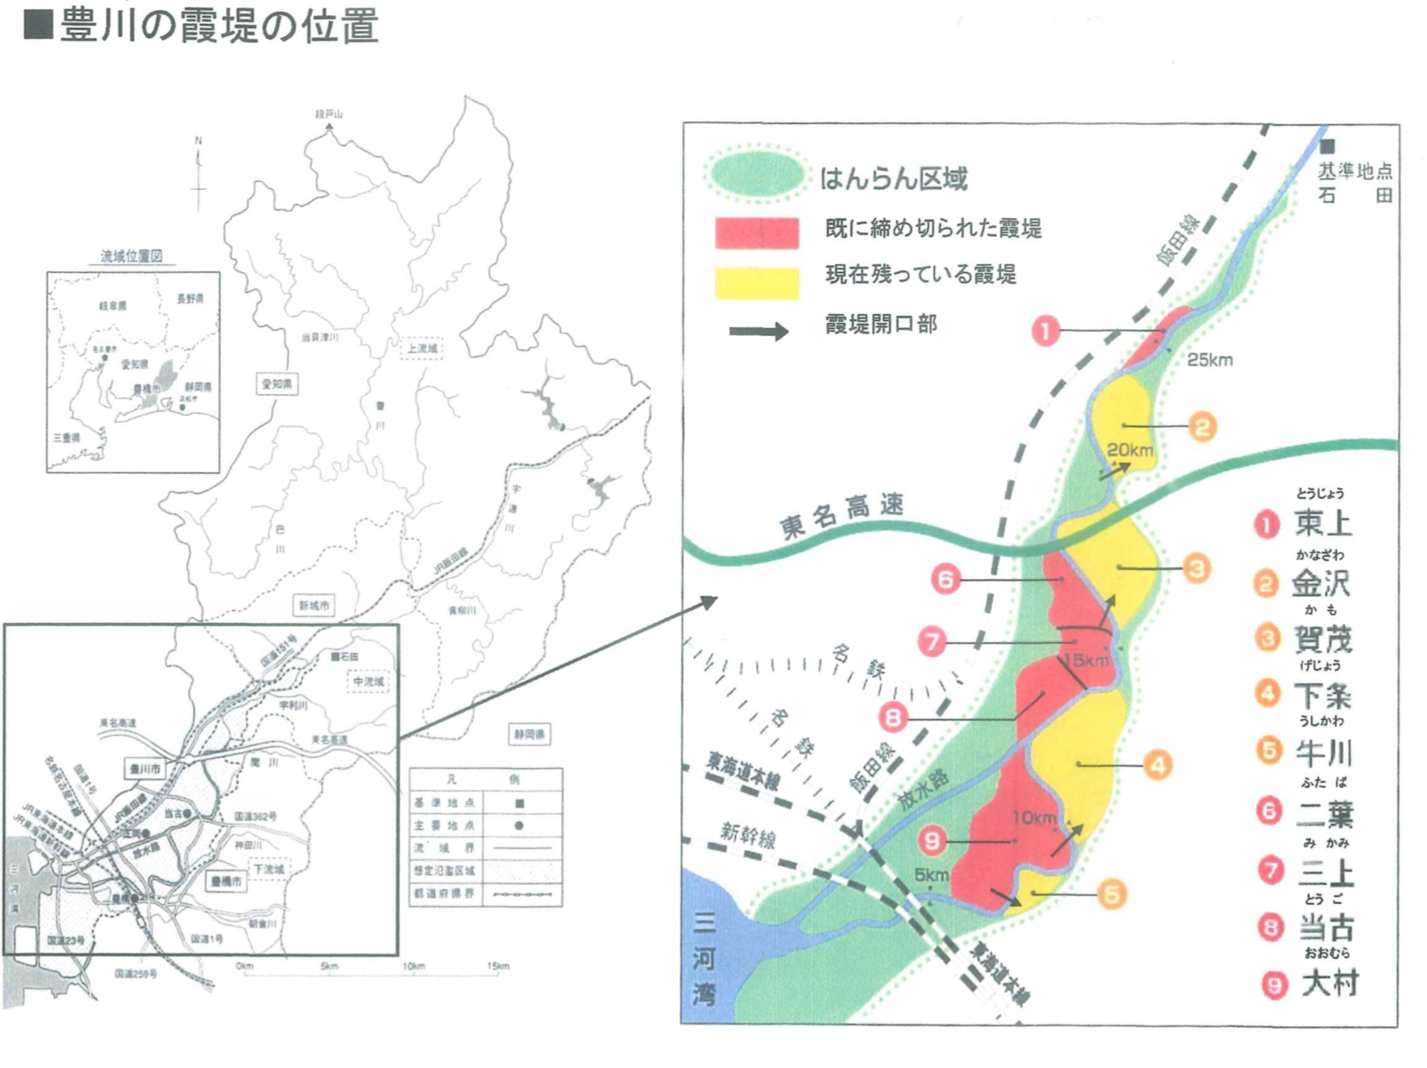
豊川流域の9つの霞堤（赤：すでに封鎖、黄：健在）

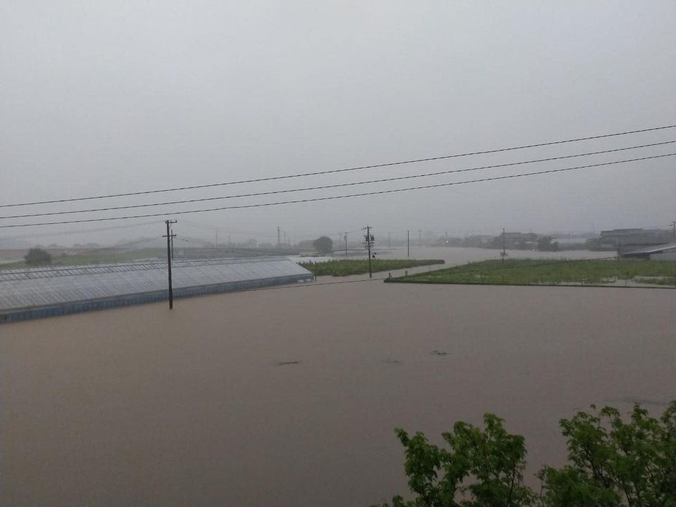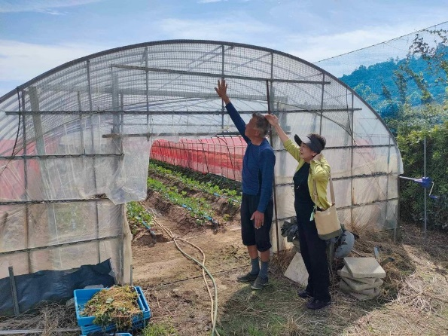
2023年6月3日 金沢霞堤内の氾濫 「ここまで水が！」
（写真提供：小野田泰博） （写真提供：古谷桂信）

出典 「豊川の霞堤」国土交通省中部地方整備局豊橋河川事務所（平成25年10月31日修正）、
写真は、令和5年6月3日、豊川の霞堤（豊橋市）視察の際に撮影
令和5年11月9日 参議院国土交通委員会 国民民主党・新緑風会 嘉田由紀子 資料１

